**网络项目拓扑搭建实验**

**实验3 网络项目拓扑搭建**

**学习目标**

* 掌握企业网拓扑搭建技巧
* 利用Cisco Packet Tracer搭建实训拓扑
* 完成各设备初始配置
* 完成各路由器接口IP地址配置
* 完成出口静态缺省路由配置

**拓扑图**

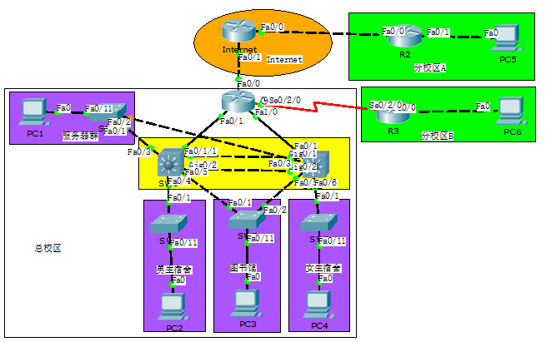

图1拓扑

**操作步骤**

1. **网络拓扑搭建**

1、按照拓扑图组网，完成网络搭建，建议各设备型号选择如下：

路由器选择2811，三层交换机选择 3560，二层交换机选择2950。

2、拓扑中R1和R3需添加串行口接口卡，具体添加步骤如下：

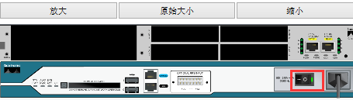A.关闭R1和R3电源，单击下图所示：

B.在R1和R3上分别选择“WIC-1T”子卡拖动到设备区域；

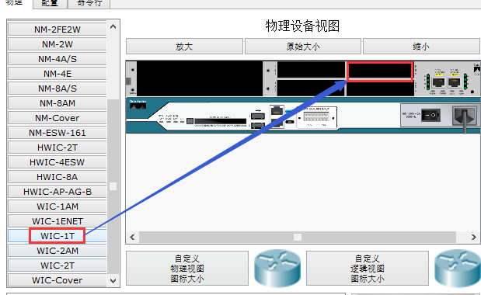

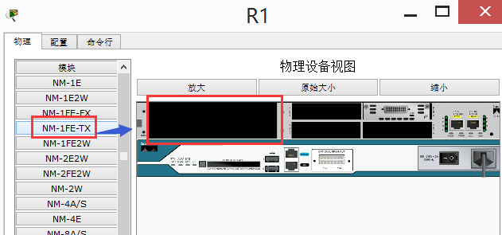C.在R1上再添加 “WIC-1T”子卡拖动到设备区域；

D．开启R1和R3电源。

3、完成设备互联

A．严格遵守“同种设备交叉线，异种设备直通线”的网线使用原则，及路由器与路由器之间互联使用交叉线，路由器与PC机互联使用交叉线，交换机与交换机互联使用交叉线，交换机与路由器或PC及互联使用直通线。

B． R1和R2之间使用串口线互联。

C．必须按照前期规划，按照附件《附件二：设备台账示例》中设备互联规划进行线缆连接。

1. **完成各设备基础配置**

各设备在入网时需配置基础配置，至少包括修改设备名称，配置telnet功能，接口描述。

1. 各设备按照附件《附件二：设备台账示例》中修改对应设备名称。

参考配置如下：

R1:

|  |
| --- |
| *Router>EN*  *Router#conf*  *Configuring from terminal, memory, or network [terminal]?*  *Enter configuration commands, one per line. End with CNTL/Z.*  *Router(config)#hostname R1 //设置设备名称* |

1. 配置除Internet路由器外所有设备telnet功能，采用密码认证，密码统一使用“cisco”，参考配置如下：

|  |
| --- |
| *R1(config)#line vty 0 4*  *R1(config-line)#password cisco //配置telnet密码为cisco*  *R1(config-line)#login //配置密码认证*  *R1(config-line)#exit* |

1. 各设备按照附件《附件二：设备台账示例》中完成各接口描述，参考配置如下：

R1:

|  |
| --- |
| *R1(config)#int f0/0*  *R1(config-if)#description TO：Internet-F0/1*  *R1(config-if)#exit* |

1. **配置各路由器接口IP，并进行链路连通性测试。**

需配置各路由器接口IP地址并进行连通性测试。

1. 各路由设备按照附件《附件二：设备台账示例》中接口IP规划进行接口IP地址配置，参考配置如下：

以R1 f0/0为例:

|  |
| --- |
| *R1(config)#int f0/0 //进入F0/0接口*  *R1(config-if)#no shutdown //开启接口*  *R1(config-if)#ip add 100.0.0.2 255.255.255.0 //配置IP地址，注意X表示学号*  *R1(config-if)#exit* |

1. 配置完成后可在各路由器设备上查看接口IP信息，检查与IP规划是否一致，且接口物理及协议是否UP，并截图。

命令如下：在特权视图下“show ip inter brief”

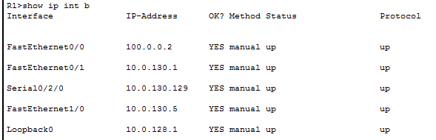

Internet接口IP信息

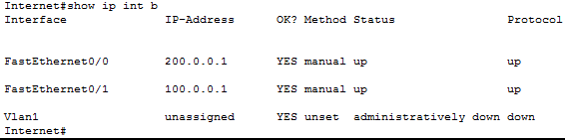

R1接口IP信息

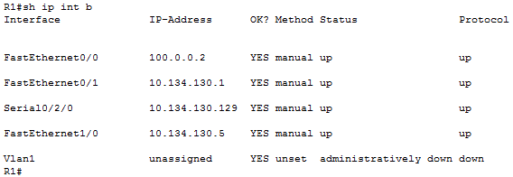

R2接口IP信息

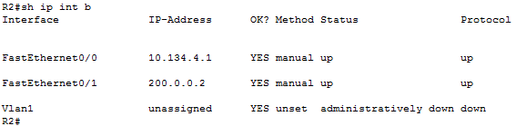

R3接口IP信息

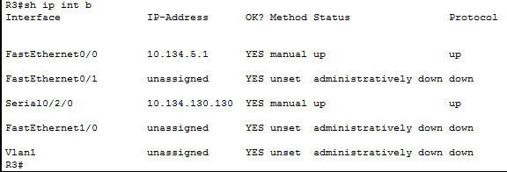

1. 对于同一链路两端都配置了IP地址可进行连通性测试，如在R1上对接口F0/0连通性进行测试，并截图，如下：在特权模式ping X.X.X.X（对端接口IP）。

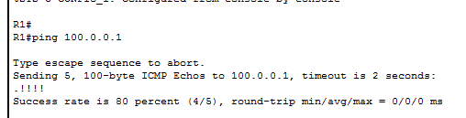

Internet—R1

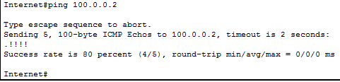

Internet—R2

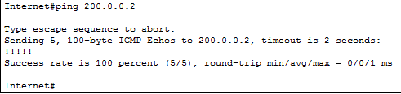

R1—R3

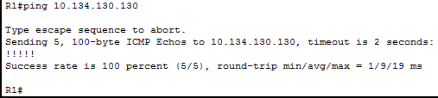

1. **设置路由器管理IP**

路由器可使用loopback 0地址配置32位IP地址作为管理IP；

按照《设备台账示例》中设备管理IP地址规划，进行网管地址配置。

|  |  |  |
| --- | --- | --- |
| R1 |  | 10.X.128.1/32 |
| R2 |  | 10.X.128.2/32 |
| R3 |  | 10.X.128.3/32 |

1. R1管理地址配置

|  |
| --- |
| *R1(config)#int loo 0*  *R1(config-if)#ip add 10.0.128.1 255.255.255.255*  *R1(config-if)#exit* |

1. R2管理地址配置

|  |
| --- |
| *R2(config)#int loo 0*  *R2(config-if)#ip add 10.0.128.2 255.255.255.255*  *R2(config-if)#exit* |

1. R3管理地址配置

|  |
| --- |
| *R3(config)#int loo 0*  *R3(config-if)#ip add 10.0.128.3 255.255.255.255*  *R3(config-if)#exit* |

1. **出口设备静态缺省路由配置**

企业内网使用私网IP，Internet使用公网IP，企业内网设备需拥有全网路由，使用缺省路由实现，Internet不能有私网路由，故出口路由器与运营商路由器不能采用动态路由进行路由学习。具体解决方案为出口路由器上使用静态路由做缺省路由指向运营商设备。

1. 在R1上进行如下配置:

*R1(config)#ip route 0.0.0.0 0.0.0.0 100.0.0.1*

1. 在R1上查看路由表，并截图：

R1(config)#do show ip rou

1. 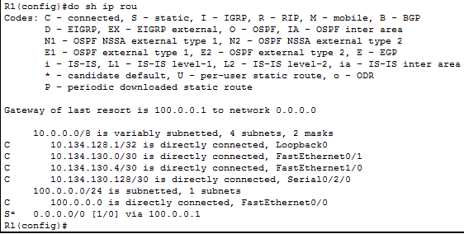在R2上进行如下配置:

*R2(config)#ip route 0.0.0.0 0.0.0.0 200.0.0.1*

1. 在R2上查看路由表，并截图：

*R2(config)#do show ip rou*

1. 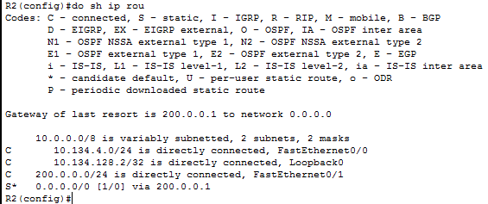在R1上对R2进行ping测：

*R1#ping 200.0.0.2*

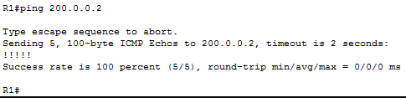

1. **保存配置**
2. 全网设备保存配置，防止掉电配置丢失。

参考配置：

*R1#wr //各设备特权模式下保存配置*

*Building configuration...*

*[OK]*

*R1#*

1. 查看全网设备配置保存是否成功，防止掉电配置丢失。

参考配置：

*R1#show startup-config //特权模式下查看保存的配置*

1. 保存拓扑。

单击“保存”，保存拓扑信息。

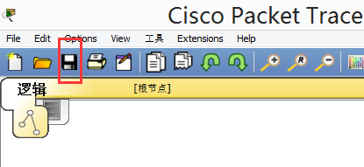

1. 以学号+名字+日期命名拓扑并保存，用U盘带走文件。

